

**รายงานผลการดำเนินการเพื่อส่งเสริมคุณธรรมและความโปร่งใส**

**ประจำปีงบประมาณ พ.ศ. 2566**

**เทศบาลตำบลไม้เรียง**

**อำเภอฉวาง จังหวัดนครศรีธรรมราช**

**รายงานผลการดำเนินการเพื่อส่งเสริมคุณธรรมและความโปร่งใสภายในเทศบาลตำบลไม้เรียง**

**ประจำปีงบประมาณ พ.ศ. 2566**

**เทศบาลตำบลไม้เรียง อำเภอฉวาง จังหวัดนครศรีธรรมราช**

**\*\*\*\*\*\*\*\*\*\*\*\*\*\*\*\*\*\*\*\*\*\*\*\*\***

**1) เทศบาลตำบลไม้เรียงกำหนดมาตรการมีรายละเอียดดังนี้**

|  |  |  |  |  |  |
| --- | --- | --- | --- | --- | --- |
| **มาตรการ** | **วิธีการดำเนินงาน** | **ผู้รับผิดชอบ** | **ระยะเวลาดำเนินการ** | **สรุปผลการดำเนินการตามมาตรการ/กิจกรรม** | **ผลลัพธ์หรือความสำเร็จของการดำเนินการ** |
| 1. มาตรการเผยแพร่ข้อมูลต่อสาธารณะ | - จัดทำประชาสัมพันธ์ผ่านช่องทางต่าง ๆ เช่น เสียงตามสาย เว็บไซต์เทศบาล Facebook ไลท์ | สำนักปลัดเทศบาล | ม.ค.–มี.ค. 66 | - ดำเนินการจัดทำข้อมูลการดำเนินงานเพื่อประชาสัมพันธ์ผ่านดังนี้  1. เว็บไซต์ (www.mairiang.go.th)  2. facebook เทศบาลตำบลไม้เรียง  3. LINE official Account  4. เสียงตามสายเทศบาลตำบลไม้เรียง | - การรับรู้ของประชาชนต่อข้อมูลสาธารณะมีเพิ่มขึ้น ประชาชนสามารถเข้าถึงข้อมูลสาธารณะได้มากขึ้น  - ความโปร่งใสของเทศบาลมีเพิ่มขึ้น  - การมีส่วนร่วมของประชาชนในการตรวจสอบการทำงานของเทศบาลตำบล ไม้เรียง การมีส่วนร่วมในการติดตามและตรวจสอบากรทำงานของหน่วยงานภาครัฐได้มากขึ้น |
| 2. มาตรการให้ผู้มีส่วนได้ส่วนเสียมีส่วนร่วม | - ให้ผู้มีส่วนได้ส่วนเสีย มีส่วนร่วมใน การดำเนินการเข้าร่วมการแสดงความคิดเห็นเกี่ยวกับการดำเนินงานของเทศบาลใน การจัดทำแผน กิจกรรม ต่าง ๆ ของเทศบาล เช่น การประชาคม | สำนักปลัดเทศบาล | ตลอดปี 66 | - ดำเนินการให้ผู้มีส่วนได้ส่วนเสียเข้าร่วมในการดำเนินการแสดงความคิดเห็นดังนี้  1. การจัดการประชุมคคณะกรรมากรพัฒนาท้องถิ่นร่วมกับประชาคมท้องถิ่น เพื่อพิจารณาร่างแผนพัฒนาท้องถิ่น(พ.ศ.2566-2570) เพิ่มเติม ครั้งที่ 1/2565 เมื่อวันที่ 15 พฤศจิกายน 2565 ณ ห้องประชุมสำนักงานเทศบาลตำบลไม้เรียง  2. การจัดประชุมผู้สูงอายุในเขตเทศบาลตำบลไม้เรียง เพื่อรับฟังความคิดเห็น และปรึกษาหารือเรื่องการจัดตั้งโรงเรียนผู้สูงอายุ เมื่อวันที่ 24 กุมภาพันธ์ 2566 ณ โรงพยาบาลส่งเสริมสุขภาพตำบลบ้านทานพอ | - การมีส่วนร่วมของประชาชนใน การตรวจสอบการทำงานของเทศบาลตำบล ไม้เรียง การมีส่วนร่วมในการติดตามและตรวจสอบการทำงานของหน่วยงานภาครัฐได้มากขึ้น และบรรเทาแก้ไขปัญหาความเดือดร้อนของประชาชน และการดำเนินโครงการของเทศบาลทำให้เกิดประโยชน์สูงสุดแก่ประชาชน |

- 2 -

|  |  |  |  |  |  |
| --- | --- | --- | --- | --- | --- |
| **มาตรการ** | **วิธีการดำเนินงาน** | **ผู้รับผิดชอบ** | **ระยะเวลาดำเนินการ** | **สรุปผลการดำเนินการตามมาตรการ/กิจกรรม** | **ผลลัพธ์หรือความสำเร็จของการดำเนินการ** |
| 3. มาตรการให้ผู้มีส่วนได้ส่วนเสียมีส่วนร่วม | - ให้เจ้าหน้าที่ซึ่งปฏิบัติหน้าที่เกี่ยวกับการจัดซื้อจัดจ้าง ดำเนินการบันทึกรายละเอียด วิธีการ และขั้นตอนการจัดซื้อจัดจ้างและการบริหารพัสดุภาครัฐให้เป็นไปตามขั้นตอนของระเบียบ กระทรวงการคลัง ว่าด้วยการจัดซื้อจัดจ้างและการบริหารพัสดุภาครัฐ พ.ศ. 2560 โดยดำเนินการในระบบเครือข่ายสารสนเทศของกรมบัญชีกลางผ่านระบบจัดซื้อจัดจ้างภาครัฐด้วยอิเล็กทรอนิกส์ (ELectronic Government Procurement e-GP) ตามวิธีการที่กรมบัญชีกลางกำหนดแต่ละขั้นตอน  - แต่งตั้งบุคคลภายนอกเป็นคณะกรรมการตรวจงานจ้าง | สำนักปลัดเทศบาล กองคลัง/กองช่าง/  กองสาธารณสุขฯ/  กองการศึกษา | ตลอดปี 66 | - ดำเนินการส่งเสริมความโปร่งใสในการจัดซื้อจัดจ้างตามวิธีการ และขั้นตอนตามระเบียบ กระทรวงการคลังว่าด้วยการจัดซื้อจัดจ้าง และการบริหารพัสดุภาครัฐ พ.ศ. ๒๕๖๐ | - การจัดซื้อจัดจ้างของเทศบาลตำบลไม้เรียงเป็นไปด้วยความโปร่งใส |
| 4. มาตรการป้องกัน การรับสินบน | - มีการประกาศมาตรการเพื่อแจ้งให้บุคลากรในหน่วยงานรับทราบ  - มีช่องทางในการร้องเรียน  - มีการเผยแพร่ข้อมูลข่าวสารให้ประชาชนได้รับทราบ เช่น การจัดซื้อจัดจ้าง การรับสมัคร สรรหา มีการประกาศประมวลคุณธรรม จริยธรรมในหน่วยงาน และการประกาศเจตนารมณ์การป้องกันและต่อต้านการทุจริตคอรัปชั่น | สำนักปลัดเทศบาล กองคลัง/กองช่าง/  กองสาธารณสุขฯ/  กองการศึกษา | ตลอดปี 66 | - การดำเนินการป้องกันการรับสินบนเทศบาลได้จัดให้มีช่องทางการร้องเรียนหลากหลาย เช่น เว็บไซต์ เฟสบุ๊ค ไลน์ โทรศัพท์  -จัดให้มีการเผยแพร่ข้อมูลข่าวสารของเทศบาลตำบลไม้เรียงผ่านเว็บไซต์เทศบาลตำบลไม้เรียง ระบบเสียงตามสายเทศบาลตำบลไม้เรียง | - สร้างความเชื่อมั่นในการไม่รับสินบนจากผู้รับบริการ  - เปิดโอกาสการร้องเรียนการทุจริตเพิ่มมากขึ้น |

- 3 -

|  |  |  |  |  |  |
| --- | --- | --- | --- | --- | --- |
| **มาตรการ** | **วิธีการดำเนินงาน** | **ผู้รับผิดชอบ** | **ระยะเวลาดำเนินการ** | **สรุปผลการดำเนินการตามมาตรการ/กิจกรรม** | **ผลลัพธ์หรือความสำเร็จของการดำเนินการ** |
| 5. มาตรการป้องกันการขัดแย้งระหว่างผลประโยชน์ส่วนตน | - มีการประกาศมาตรการเพื่อแจ้งให้บุคลากรในหน่วยงานทราบ  - มีช่องทางในการร้องเรียน  - มีการเผยแพร่ข้อมูลข่าวสารให้ประชาชนได้รับทราบ เช่น การจัดซื้อจัดจ้าง การรับสมัคร สรรหา มีการประกาศประมวลจริยธรรม จริยธรรมในหน่วยงาน และการประกาศเจตนารมณ์การป้องกันและต่อต้านการทุจริตคอรัปชั่น | สำนักปลัดเทศบาล | ตลอดปี 66 | - การดำเนินการป้องกันการรับสินบนเทศบาลได้จัดให้มีช่องทางการร้องเรียนหลากหลาย เช่น เว็บไซต์ เฟสบุ๊ค ไลน์ โทรศัพท์  -จัดให้มีการเผยแพร่ข้อมูลข่าวสารของเทศบาลตำบลไม้เรียงผ่านเว็บไซต์เทศบาลตำบลไม้เรียง ระบบเสียงตามสายเทศบาลตำบลไม้เรียง | - สามารถป้องกันการขัดแย้งระหว่างผลประโยชน์ส่วนตน  - สร้างธรรมาภิบาลให้เกิดภายในองค์กร |
| 6. มาตรการตรวจสอบการใช้ดุลยพินิจ | - มีการประกาศมาตรการเพื่อแจ้งให้บุคลากรในหน่วยงานรับทราบ  - มีการจัดทำคู่มือในการปฏิบัติงานและเผยแพร่  - มีการเผยแพร่ข้อกฎหมายที่เกี่ยวข้องกับการปฏิบัติงาน | สำนักปลัดเทศบาล | ตลอดปี 66 | - การดำเนินการตรวจสอบการใช้ดุลยพินิจ ดังนี้  1 มีการจัดทำคู่มือในการปฏิบัติงานฯ  2. มีการเผยแพร่กฎหมายที่เกี่ยวข้องในการปฏิบัติงาน | - การปฏิบัติงานเป็นไปตามขั้นตอนและสายบังคับบัญชา |
| 7. มาตรการบริการออนไลน์ | - มีการจัดทำช่อง E-service ให้แก่ผู้รับบริการสามารถขอรับบริการตามอำนาจหน้าที่ผ่านช่องทางเว็บไซต์ของหน่วยงาน | สำนักปลัดเทศบาล | ตลอดปี 66 | - การดำเนินการบริการออนไลน์ โดยจัดให้มีการช่องทาง E-service ให้แก่ผู้รับบริการสามารถขอรับบริการตามอำนาจหน้าที่ผ่านช่องทางเว็บไซต์ของเทศบาลตำบลไม้เรียง | - ลดขั้นตอนการปฏิบัติงาน และผู้รับบริการได้รับความสะดวก รวดเร็วในการรับบริการในด้าน ต่าง ๆ จากเทศบาลตำบลไม้เรียง |

- 4 -

**๒) กิจกรรม/ผลลัพธ์หรือความสำเร็จของการดำเนินการ มีรายละเอียด ดังนี้**

**1. มาตรการเผยแพร่ข้อมูลต่อสาธารณะ**



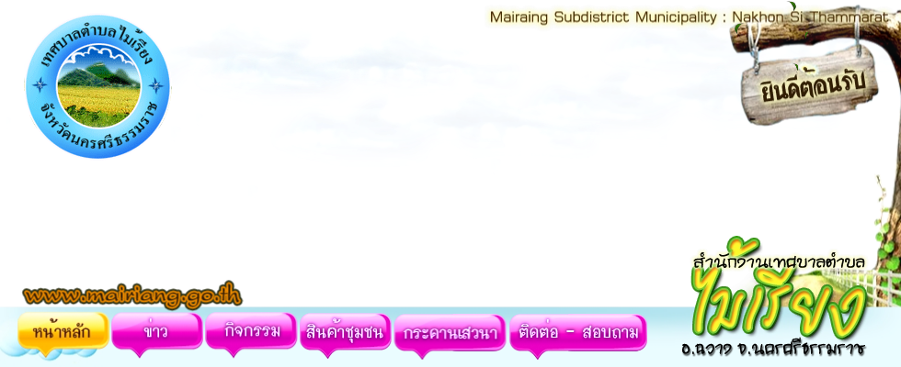



- 5 -

**2. มาตรการให้ผู้มีส่วนได้ส่วนเสียมีส่วนร่วม**

- การประชุมผู้สูงอายุเพื่อรับฟังความคิดเห็นการจัดตั้งโรงเรียนผู้สูงอายุเทศบาลตำบลไม้เรียง

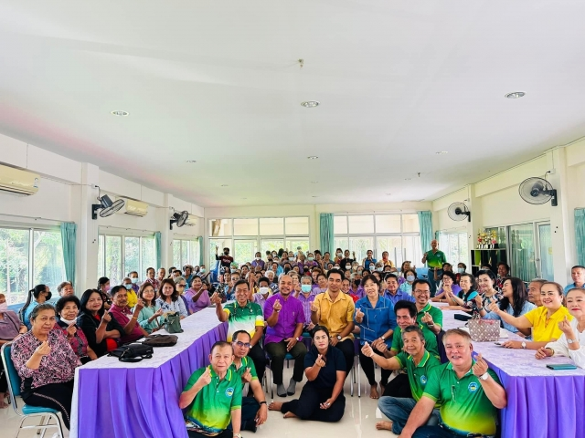

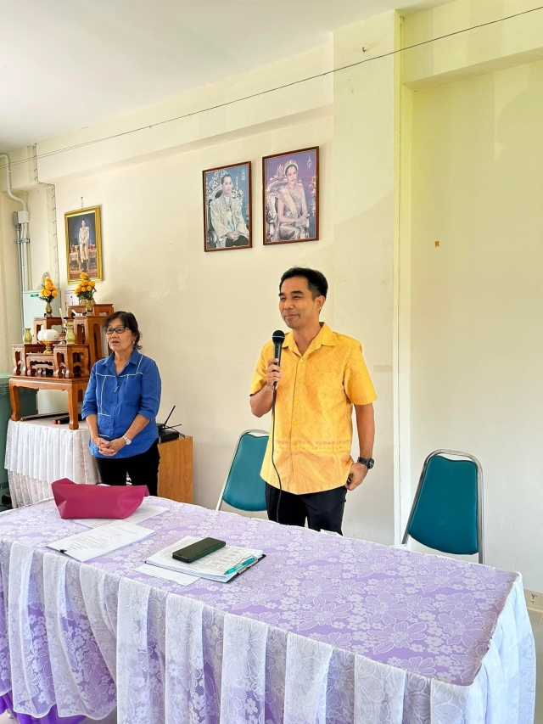

เมื่อวันที่ 24 กุมภาพันธ์ 2566 เทศบาลตำบลไม้เรียงได้จัดประชุมผู้สูงอายุในเขตเทศบาลตำบลไม้เรียง เพื่อรับฟังความคิดเห็น และปรึกษาหารือ

การจัดตั้งโรงเรียนผู้สูงอายุ มีผู้สูงอายุเข้าร่วมประชุมฯ จำนวน 115 คน มติที่ประชุมกำหนดให้ดำเนินการจัดตั้งโรงเรียนผู้สูงอายุ ในระหว่าง วันที่ 14 มีนาคม

2566 ถึงวันที่ 5 กรกฎาคม 2566 โดยกำหนดรับผู้สมัครเข้าเรียน จำนวน 40 คน และดำเนินการสอนทุกวันพุธ มีกำหนดระยะเวลาเรียน 90 ชั่วโมง

ซึ่งทางเทศบาลตำบลไม้เรียงได้นำมติที่ประชุมไปดำเนินการในส่วนที่เกี่ยวข้องต่อไป

- 6 -

- การจัดการประชุมคคณะกรรมการพัฒนาท้องถิ่นร่วมกับประชาคมท้องถิ่น

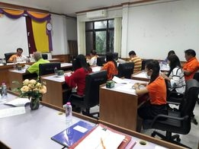

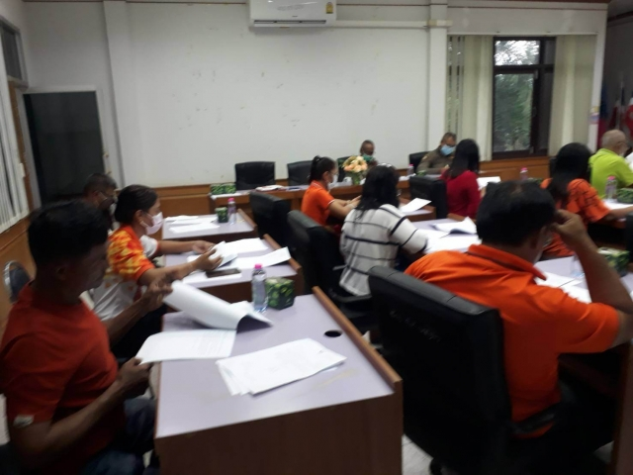

เมื่อวันที่ 24 กุมภาพันธ์ 2566 เพื่อพิจารณาร่างแผนพัฒนาท้องถิ่น(พ.ศ.2566-2570) เพิ่มเติม ครั้งที่ 1/2565 เมื่อวันที่ 15 พฤศจิกายน 2565

ณ ห้องประชุมสำนักงานเทศบาลตำบลไม้เรียง มีผู้เข้าร่วมประชุมประกอบด้วย คณะกรรมการพัฒนาเทศบาลตำบลไม้เรียง และประชาชนในเขตเทศบาลตำบล

ไม้เรียง ที่ประชุมมีมติเห็นชอบร่างแผนพัฒนาท้องถิ่นฯ สำหรับโครงการที่บรรจุไว้ในแผนพัฒนาฯ เป็นโครงการที่มีความจำเป็นเร่งด่วนในการให้บริการสาธารณะ

แก่ประชาชนในพื้นที่ และเพื่อเตรียมความพร้อมในการรองรับการของสนับสนุนประมาณจากหน่วยงานอื่น เพื่อบรรเทา และแก้ไขปัญหาความเดือดร้อนให้เกิดประโยชน์สูงสุดแก่ประชาชน

- 7 -

**3. มาตรการให้ผู้มีส่วนได้ส่วนเสียมีส่วนร่วม(ผ่านเว็บไซต์)**

|  |  |  |  |
| --- | --- | --- | --- |
| |  |  |  | | --- | --- | --- | | |  |  | | --- | --- | | |  | | --- | |  | | | |
| https://www.mairiang.go.th/images/blank.gif |
| |  | | --- | | https://www.mairiang.go.th/images/buy_01.gif | | |  |  |  |  |  |  |  |  |  |  |  |  |  |  |  | | --- | --- | --- | --- | --- | --- | --- | --- | --- | --- | --- | --- | --- | --- | --- | | |  |  | | --- | --- | | https://www.mairiang.go.th/images/natt14x.gif | [ประกาศเทศบาลตำบลไม้เรียง เรื่อง ประกาศผู้ชนะการเสนอราคา ซื้อวัสดุยานพาหนะและขนส่ง โดยวิธีเฉพาะเจาะจง](https://www.mairiang.go.th/detail.php?id=2846):อ่าน 1 คน | | https://www.mairiang.go.th/images/natt14x.gif | [ประกาศเทศบาลตำบลไม้เรียง เรื่อง ประกาศผู้ชนะการเสนอราคา ซื้อวัสดุไฟฟ้าและวิทยุ โดยวิธีเฉพาะเจาะจง](https://www.mairiang.go.th/detail.php?id=2847):อ่าน 1 คน | | https://www.mairiang.go.th/images/natt14x.gif | [ประกาศเทศบาลตำบลไม้เรียง เรื่อง ประกาศผู้ชนะการเสนอราคา ซื้อครุภัณฑ์คอมพิวเตอร์หรืออิเล็กทรอนิกส์ (คอมพิวเตอร์โน้ตบุ๊ก) โดยวิธีเฉพาะเจาะจง](https://www.mairiang.go.th/detail.php?id=2848):อ่าน 1 คน | | https://www.mairiang.go.th/images/natt14x.gif | [ประกาศเทศบาลตำบลไม้เรียง เรื่อง ประกาศผลผู้ชนะการจัดซื้อจัดจ้างหรือผู้ที่ได้รับการคัดเลือกและสาระสำคัญของสัญญาหรือข้อตกลงเป็นหนังสือประจำไตรมาสที่๒(เดือนมกราคมพ.ศ.2567ถึงเดือนมีนาคมพ.ศ.2567)](https://www.mairiang.go.th/detail.php?id=2841):อ่าน 1 คน | | https://www.mairiang.go.th/images/natt14x.gif | [ประกาศเทศบาลตำบลไม้เรียง เรื่อง ประกาศผู้ชนะการเสนอราคา จ้างเหมาเวทีการแสดง ค่าจ้างเหมาตกแต่งเวทีกลางฯตามโครงการสืบสานอนุรักษ์ประเพณีสงกรานต์ โดยวิธีเฉพาะเจาะจง](https://www.mairiang.go.th/detail.php?id=2836):อ่าน 1 คน | | https://www.mairiang.go.th/images/natt14x.gif | [ประกาศเทศบาลตำบลไม้เรียง เรื่อง การตรวจรับพัสดุจัดซื้อครุภัณฑ์คอมพิวเตอร์หรืออิเล็กทรอนิกส์โครงการติดตั้งกล้องวงจรปิด](https://www.mairiang.go.th/detail.php?id=2837):อ่าน 1 คน | | https://www.mairiang.go.th/images/natt14x.gif | [สรุปผลการดำเนินการจัดซื้อจัดจ้างในรอบเดือน มีนาคม 2567](https://www.mairiang.go.th/detail.php?id=2838):อ่าน 1 คน | | | |

- 8 -

**4. มาตรการป้องกัน การรับสินบน**





- 9 -

**5. มาตรการป้องกันการขัดแย้งระหว่างผลประโยชน์ส่วนตน**







- 10 -

**6. มาตรการตรวจสอบการใช้ดุลพินิจ**



|  |
| --- |
| คู่มือสำหรับประชาชน |
|  |
| |  |  | | --- | --- | | ข้อมูลทั้งหมด **3** รายการ |  | |
|  |
| |  |  | | --- | --- | | https://www.mairiang.go.th/images/icon_6.gif | [ประชา่สัมพันธ์การสำรวจความพึงพอใจของประชาชนต่อการให้การบริการคู่มือประชาชน (รอบที่ ๒)](https://www.mairiang.go.th/detail.php?id=1811) [ดาวน์โหลดเอกสาร](https://www.mairiang.go.th/doc_download/a_010821_133332.jpg) [อ่าน 146 คน] เมื่อ 29 ก.ค. 2564 | | https://www.mairiang.go.th/images/icon_6.gif | [การสำรวจความพึงพอใจของประชาชนต่อการให้การบริการตามคู่มือสำหรับประชาชน](https://www.mairiang.go.th/detail.php?id=1813)[ดาวน์โหลดเอกสาร](https://www.mairiang.go.th/doc_download/a_010821_135136.jpg) [อ่าน 132 คน] เมื่อ 26 มี.ค. 2564 | | https://www.mairiang.go.th/images/icon_6.gif | [คู่มือสำหรับประชาชน](https://www.mairiang.go.th/detail.php?id=1528)[ดาวน์โหลดเอกสาร](https://www.mairiang.go.th/doc_download/a_200720_134122.pdf) [อ่าน 287 คน] เมื่อ 24 พ.ค. 2560 | |
|  |
| กำลังแสดงหน้า : 1 |
|  |

|  |  |  |
| --- | --- | --- |
|  |  |  |

- 11 -

**7. มาตรการบริการออนไลน์**

|  |  |  |  |  |
| --- | --- | --- | --- | --- |
| |  | | --- | | **ระบบบริการประชาชน ONLINE** | | **รายละเอียดการใช้งานระบบการให้บริการ** | | **เพื่ออำนวยความสะดวกให้กับประชาชนและหน่วยงานต่างๆ ในการยื่นเรื่องประสานงานกับองค์การบริหารส่วนตำบลป่าไร่ โดยไม่ต้องเดินทางมายื่นเรื่องด้วยตัวเอง ท่านสามารถใช้งาน ระบบ E-SERVICE ในรูปแบบ ONE STOP SERVICE โดยสามารถคลิกเลือกแบบฟอร์มที่ท่านต้องการ ดังนี้** | | |
|  | |
|  | **https://www.mairiang.go.th/images/Eservice.gif** |
|  |  |
|  |  |